Nội dung hướng dẫn giải bài tập Vật lý 7 Bài 5: Ảnh của một vật tạo bởi gương phẳng được đội ngũ chuyên gia biên soạn và chia sẻ đến bạn đọc. Phương pháp giải trong bài được trình bày ngắn gọn, dễ hiểu giúp các em học sinh hiểu sâu câu hỏi, định hướng cách giải nhanh và chính xác nhất.
Trả lời các câu hỏi SGK Vật lý 7 Bài 5
Bài C1 (trang 15 sgk Vật Lý 7): Đưa một tấm bìa dùng làm màn chắn ra sau gương để kiểm tra dự đoán.
Lời giải:
Kết luận: Ảnh của một vật tạo bối gương phẳng không hứng được trên màn chắn, gọi là ảnh ảo.
Bài C2 (trang 16 Vật Lý 7 sgk): Dùng viên phấn thứ hai đúng bằng viên phấn thứ nhất, đưa ra sau tấm kính để kiểm tra dự đoán về độ lớn của ảnh.
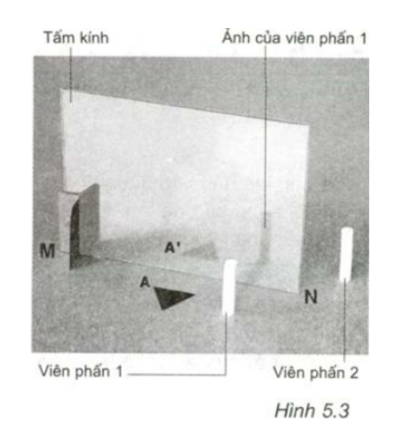
Lời giải:
Kết luận: Độ lớn của ảnh của một vật tạo bởi gương phẳng bằng độ lớn của vật.
Bài C3 (sgk trang 16 Vật Lý 7): Hãy tìm cách kiểm tra xem AA' có vuông góc với MN không; A và A' có cách đều MN không.
Lời giải:
* Ta dùng thước ngắm sao cho A, A’ và mắt ta nằm trên đường thẳng, sau đó vẽ đường thẳng đó trên mặt bàn bằng bút. Dùng thước êke để kiểm tra xem đường vẽ nối AA’ có vuông góc với mặt gương MN không.
* Kết quả: Ta thấy AA’ vuông góc với MN và cách đều MN.
Kết luận:
Điểm sáng và ảnh của nó tạo bởi gương phẳng cách gương một khoảng bằng nhau.
Bài C4 (trang 16 sgk Vật Lý lớp 7): Trên hình 5.4 vẽ điểm sáng S (nguồn áng nhỏ) đặt trước gương phẳng và hai tia sáng xuất phát từ S tới gương.
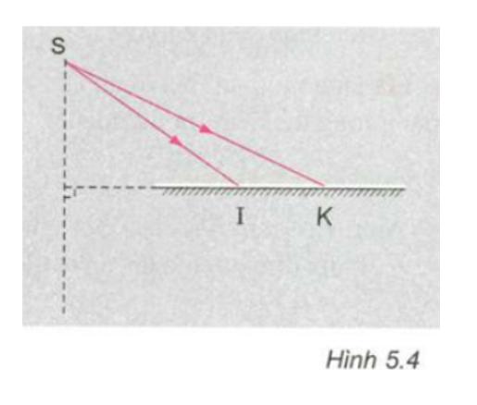
a) Hãy vẽ ảnh S’ của S tạo bới gương phẳng bằng cách vận dụng tính chất của ảnh.
b) Từ đó vẽ tia phản xạ ứng với hai tia tới SI và SK.
c) Đánh dấu vị trí đặt mắt để nhìn thấy ảnh S’.
d) Giải thích vì sao ta nhìn thấy ảnh S’ mà không hứng được ảnh đó trên màn chắn.
Lời giải:
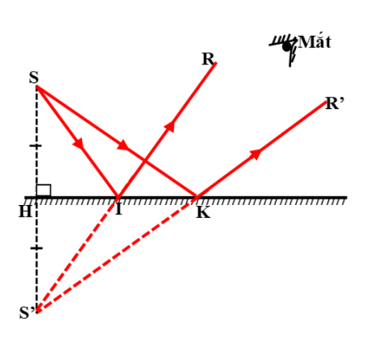
a) Xác định ảnh S’:
Vì ảnh S’ và S đối xứng nhau qua mặt gương nên ta vẽ ảnh S’ như sau:
+ Từ S vẽ tia SH vuông góc với mặt gương tại H.
+ Trên tia đối của tia HS ta lấy điểm S’ sao cho S’H = SH. S’ chính là ảnh của S qua gương cần vẽ.
b) Vẽ tia phản xạ.
Tia phản xạ luôn có đường kéo dài đi qua ảnh S’ của S qua gương nên ta vẽ tia phản xạ như sau:
+ Đối với tia tới SI, ta nối S’I, sau đó vẽ tia đối của tia IS’ ta được tia phản xạ IR cần vẽ.
+ Đối với tia tới SK, ta nối S’K, sau đó vẽ tia đối của tia KS’ ta được tia phản xạ KR’ cần vẽ.
c) Mắt ta nhìn thấy S’ vì các tia phản xạ lọt vào mắt ta coi như đi thẳng từ S’ đến mắt. Do vậy để thấy được ảnh S’ ta có thể đặt mắt ở vị trí hứng chùm tia phản xạ truyền tới mắt như hình vẽ trên.
d) Không hứng được S’ trên màn chắn vì chỉ có đường kéo dài của các tia phản xạ gặp nhau ở S’ chứ không có ánh sáng thật đến S’.
Kết luận:
Ta nhìn thấy ảnh ảo S và các tia phản xạ lọt vào mắt có đường kéo dài đi qua ảnh S’.
Bài C5 (trang 17 Vật Lý 7): Hãy vận dụng tính chất của ảnh tạo bởi gương phẳng để vẽ ảnh của một mũi tên đặt trước một gương phẳng như hình 5.5.
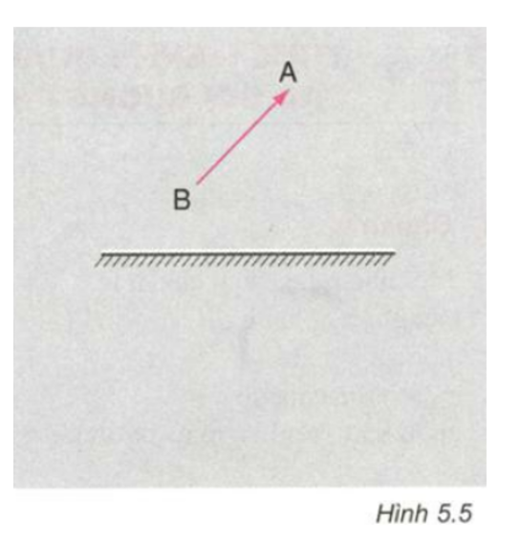
Lời giải:
Vì ảnh và vật đối xứng nhau qua gương nên ta xác định ảnh của vật AB bằng cách sau:
- Xác định ảnh A’ của A bằng cách dựng AK vuông góc với gương, trên tia đối của tia KA lấy điểm A’ sao cho A’K = KA. A’ là ảnh của A qua gương cần vẽ.
- Tương tự ta xác định được ảnh B’ của B qua gương.
- Nối A’B’ ta được ảnh A’B’ của AB qua gương phẳng. A’B’ là ảnh ảo nên vẽ bằng nét đứt để phân biệt với vật sáng.
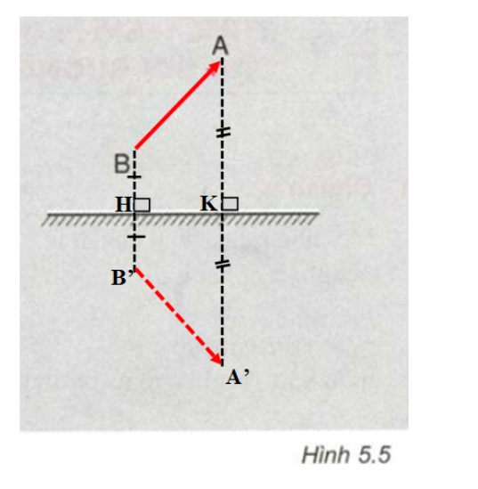
Bài C6 (trang 17 sgk Vật Lý 7): Hãy giải đáp thắc mắc của bé Lan trong câu chuyện kể ở đầu bài.
Lời giải:
* Mặt nước coi như coi như một gương phẳng. Bóng của tháp chính là ảnh tạo bới gương phẳng.
* Giải thích hình cái tháp lộn ngược dựa vào phép vẽ ảnh ở chân tháp ở sát đất, đỉnh tháp ở xa đất nên ảnh của đỉnh tháp ở xa đất và ở phía bên kia gương phẳng tức là ở dưới mặt nước.
* Coi mũi tên AB tượng trưng cho cái tháp ta có hình vẽ tạo ảnh như sau:
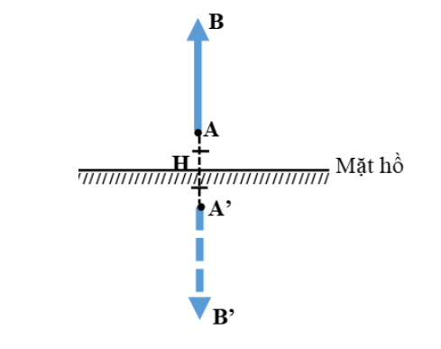
Lý thuyết Bài 5 Lý 7
1. Đặc điểm ảnh của một vật tạo bởi gương phẳng
Ảnh của một vật tạo bởi gương phẳng có đặc điểm:
- Là ảnh ảo (không hứng được trên màn chắn).
- Có kích thước lớn bằng vật.
- Đối xứng với vật qua gương phẳng (tức là khoảng cách từ một điểm của vật đến gương phẳng bằng khoảng cách từ ảnh của điểm đó đến gương).
2. Lưu ý
- Ảnh của vật là tập hợp ảnh của tất cả các điểm trên vật.
- Các tia sáng từ điểm sáng S tới gương phẳng cho tia phản xạ có đường kéo dài đi qua ảnh ảo S’.


